PRD TERANG-KOP
Oct 15, 2026 · @tred

Ringkasan
TERANG-KOP adalah sistem pembukuan Koperasi Desa/Kelurahan Merah Putih yang bisa dilihat pemiliknya, dengan peringatan dini sebelum masalah membesar. Pelaksananya Koperasi Jasa Digital Pemuda (KJDP) tingkat kabupaten. Cakupan sistem terkunci pada tujuh fitur (F1 sampai F7) dan tidak ada fitur major tambahan.
Hal | Keputusan
Prototipe | Ya. Aplikasi web satu berkas yang bisa diklik, berisi data simulasi berlabel. Bukan hasil pilot.
Produk sesungguhnya | PWA (aplikasi web progresif) luring-dulu, API Fastify, basis data PostgreSQL
Cakupan | F1 buku besar, F2 ringkasan anggota, F3 mode luring, F4 skor PEARLS adaptasi, F5 e-RAT, F6 peringatan dan tindak lanjut, F7 dasbor dinas dan KJDP
Data demonstrasi | Kopdes Merah Putih Sukamaju (fiktif, 21 anggota, sembilan bulan buku) dan 30 koperasi simulasi untuk dasbor wilayah
Acuan konseptual | Kerangka PEARLS (Evans & Branch, 2002); seluruh ambang adalah ambang awal simulasi yang disetujui dinas, bukan angka resmi
PRD ini menjadi sumber tunggal bagi prototipe, diagram, dan esai. Bila ada perbedaan, dokumen konsep terkunci (versi 1.0) yang berlaku.

Latar belakang dan masalah
Kopdes Merah Putih tumbuh sangat cepat, tetapi pengawasan oleh pemiliknya belum terpasang. Sejak Inpres Nomor 9 Tahun 2025, lebih dari 80.000 desa membentuk koperasi ini (Presiden Republik Indonesia, 2025; Revindo, 2026) dengan anggota melampaui 1,7 juta orang pada Januari 2026 (InvestorTrust.id, 2026b). Rata-rata sekitar 21 anggota per koperasi, sehingga pengawasan oleh anggota sulit bekerja dengan sendirinya. Angka 21 anggota itu juga menjadi ukuran koperasi simulasi di prototipe.
Esai COOPFEST 2026 merumuskan tiga akar masalah. Sistem ini dirancang agar setiap akar punya jawaban yang bisa diperiksa.
Akar masalah | Akibatnya | Jawaban dalam sistem
Pencatatan manual yang tidak menghasilkan informasi tepat waktu | Laporan terlambat, salah input, anggota tidak melihat saldo | F1 buku besar, F2 ringkasan anggota, F3 mode luring
Tidak ada sinyal dini yang sederhana | Masalah baru terlihat setelah koperasi gagal | F4 skor PEARLS adaptasi, F6 peringatan dan tindak lanjut
Ketergantungan pada kapasitas lokal yang terbatas | Pencatatan berhenti saat operator pertama pergi | KJDP sebagai pelaksana kabupaten, F7 dasbor dinas dan KJDP
RAT berubah menjadi seremoni karena anggota tidak memegang data | Keputusan tanpa dasar angka | F5 e-RAT dengan paket laporan terkunci H-7
Sistem ini tidak menyatakan sebuah koperasi bangkrut atau melanggar hukum. Ia menyajikan angka dan peringatan agar pengurus, pengawas, anggota, dan dinas bertindak lebih awal.

Tujuan dan metrik keberhasilan
Tujuan produk satu kalimat: setiap anggota dapat melihat kondisi koperasinya setiap bulan, dan setiap kemunduran memicu tindakan bertenggat sebelum membesar. Keberhasilan diukur dengan lima indikator pilot yang sama dengan esai.
Kode | Indikator | Target | Sumber data di sistem
K1 | Laporan bulanan terbit tepat waktu | Sekurang-kurangnya 27 dari 30 Kopdes menerbitkan laporan paling lambat tanggal 10 bulan berikutnya selama minimal 10 dari 12 bulan | Tanggal pengesahan laporan oleh pengawas (F1, F7)
K2 | Anggota membuka ringkasan | Sekurang-kurangnya 60% anggota terdaftar membuka ringkasan saldo paling sedikit sekali per kuartal | Log pembukaan ringkasan anggota (F2); sama dengan indikator T
K3 | RAT dengan paket tujuh hari sebelumnya | Sekurang-kurangnya 90% Kopdes menggelar RAT dengan laporan dibagikan tujuh hari sebelumnya | Tanggal penerbitan paket RAT terhadap tanggal RAT (F5)
K4 | Tindak lanjut dalam 14 hari | Seluruh status Perlu tindakan ditindaklanjuti dalam 14 hari | Tiket Tindak lanjut dan tanda Terlambat (F6)
K5 | Pemuda bekerja di KJDP | 15 pemuda berupah sesuai UMK kabupaten pada akhir bulan ke-12 | Isian manual koordinator KJDP; bukan dari buku besar
Prototipe memakai jendela data enam bulan, jadi target K1 diskalakan menjadi 5 dari 6 bulan dan papan KPI menampilkan catatan itu. Angka di papan KPI prototipe berasal dari data simulasi dan tidak boleh dibaca sebagai hasil lapangan.

Pengguna dan peran
Sistem melayani lima peran dengan akses berjenjang. Prinsip utamanya pemisahan tugas: yang menghitung skor tidak bisa mengubah angka, yang mencatat angka tidak bisa mengubah rumus, dan yang menyetujui rumus dapat menghitung ulang dari data yang sama.
Kode | Peran | Tugas utama | Tidak boleh
ANG | Anggota | Melihat simpanan, pinjaman, estimasi SHU, laporan dan skor koperasi sendiri; membaca paket RAT; hadir dan memberi suara | Melihat data anggota lain; mengubah angka
PNG | Pengurus (ketua, bendahara) | Mencatat transaksi, mengelola pinjaman, tutup buku bulanan, menerbitkan paket RAT, menanggapi peringatan | Mengubah rumus skor; mengesahkan laporan sendiri; menghapus atau mengubah entri
PGW | Pengawas | Membaca seluruh data koperasi, mengesahkan laporan sebelum diterbitkan, memverifikasi tindak lanjut | Mencatat transaksi
KJD | Pendamping KJDP (utama atau cadangan; koordinator berhak menugaskan) | Membaca data koperasi asuhan, menangani tiket pendampingan, menulis catatan | Mengubah angka buku besar
DIN | Petugas Dinas Koperasi | Membaca ringkasan semua koperasi di wilayah, menghitung ulang skor, menyetujui ambang, memantau KPI, ekspor | Mengubah transaksi koperasi
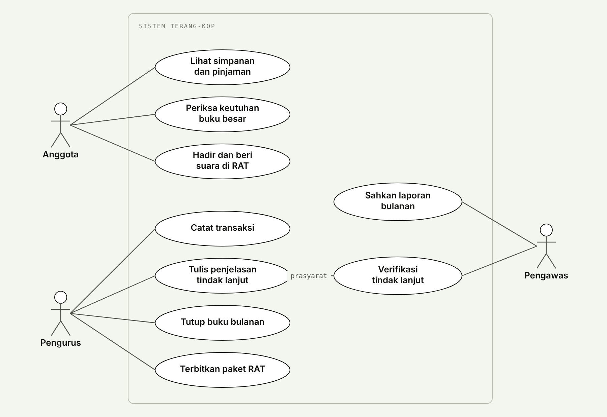
Gambar 1. Use case operasional: pencatatan, ringkasan anggota, tutup buku, dan e-RAT.
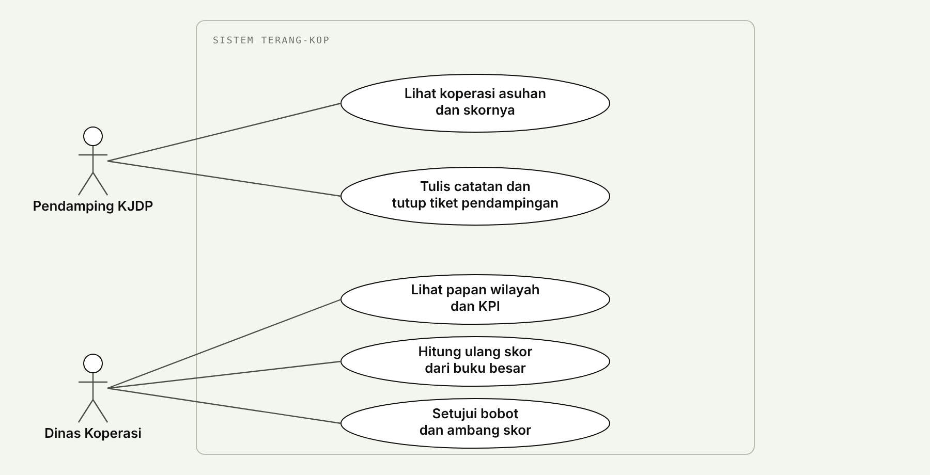
Gambar 2. Use case pengawasan: pengesahan, pendampingan, dan pemantauan wilayah.

Arsitektur sistem
Produk sesungguhnya adalah PWA luring-dulu: perangkat pengurus menyimpan antrean lokal, server memberi nomor urut dan sidik jari, dan semua peran membaca dari satu basis data. Prototipe mengambil satu lapisan dari arsitektur ini, yaitu logika bisnis, dan menjalankannya di peramban.
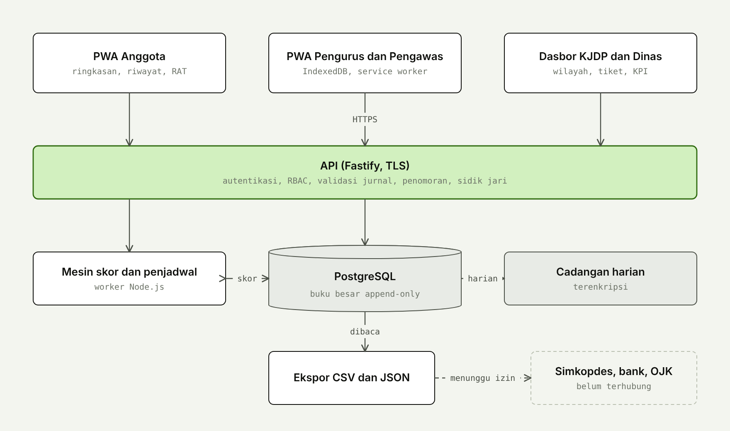
Gambar 3. Komponen sistem: PWA, API, basis data, pekerja latar, dan ekspor.
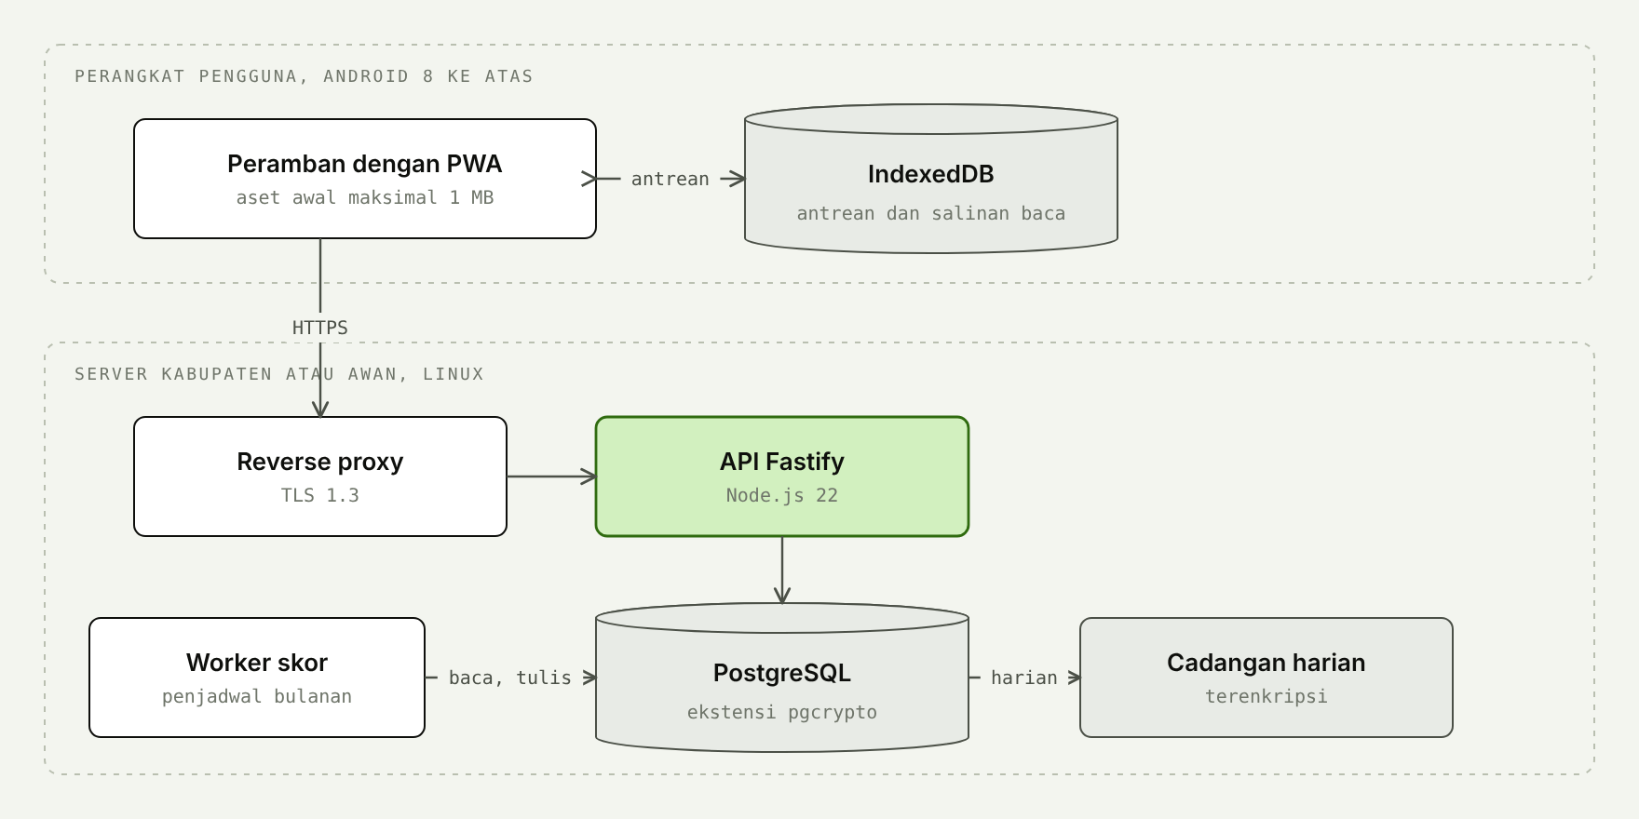
Gambar 4. Penempatan sistem di tingkat kabupaten.
Lapisan | Produk sesungguhnya | Prototipe
Antarmuka | PWA dengan penyimpanan luring dan antrean sinkron | Aplikasi web satu berkas, JavaScript tanpa kerangka kerja
Logika | API Fastify; aturan jurnal, skor, eskalasi, e-RAT | Mesin murni yang sama aturannya, dijalankan di peramban
Data | PostgreSQL; tabel entri hanya-tambah | localStorage dalam try/catch; data simulasi
Latar | Pekerja untuk hitung skor, tiket, snapshot paket RAT | Dipicu tombol saat tutup buku
Otentikasi | Nomor anggota dan PIN enam digit; nomor ponsel dan kata sandi untuk peran lain | Pilih peran di layar masuk (tanpa otentikasi sungguhan)
Integrasi | Ekspor CSV dan JSON | Salin CSV

Kebutuhan fungsional
Tujuh fitur berikut adalah seluruh cakupan versi 1.0. Setiap baris punya kriteria penerimaan yang dapat diuji, dan hampir semuanya sudah dijalankan di prototipe; pengecualiannya dicatat di kolom kriteria.
ID | Kebutuhan | Kriteria penerimaan | Peran
F1.1 | Jurnal ganda dengan jenis transaksi baku T01 sampai T12 | Entri ditolak bila debit tidak sama dengan kredit, nominal bukan bilangan bulat rupiah lebih dari nol, atau tanggal di periode yang sudah ditutup | PNG
F1.2 | Buku besar hanya-tambah | Tidak ada fungsi ubah atau hapus entri; koreksi lewat entri pembalik T13 yang wajib beralasan dan merujuk ID asal | PNG
F1.3 | Rantai hash SHA-256 | Setiap entri memuat hash entri sebelumnya; tombol Periksa keutuhan menunjuk entri pertama yang tidak cocok bila ada perubahan | PNG, PGW, DIN
F2.1 | Ringkasan anggota | Anggota melihat simpanan pokok, wajib, sukarela, pinjaman berjalan, jadwal angsuran, estimasi SHU, riwayat pribadi, dan status koperasi; tidak ada data anggota lain | ANG
F2.2 | Ringkasan cetak | Satu lembar A5 per anggota untuk pertemuan bulanan (prototipe menampilkan lembar dan pesan cetak, tanpa dialog cetak) | ANG, PNG
F3.1 | Pencatatan luring | Tanpa sinyal, entri masuk antrean lokal bertanda Menunggu sinkron | PNG
F3.2 | Sinkron idempoten | Setiap entri punya ID klien unik; sinkron ulang tidak menggandakan | PNG
F3.3 | Peninjauan entri bermasalah | Entri yang melanggar aturan (mis. penarikan melebihi saldo) berstatus Perlu ditinjau dan tidak masuk buku besar sampai dikoreksi | PNG
F4.1 | Skor PEARLS adaptasi bulanan | Tujuh indikator dihitung dari buku besar saat tutup buku; hasil skor 0 sampai 100 dan status Sehat, Waspada, atau Perlu tindakan | Sistem
F4.2 | Penjelasan skor | Layar menampilkan indikator mana yang menurunkan skor dan rumusnya | Semua
F4.3 | Fase kalibrasi | Tiga bulan pertama berstatus Dikalibrasi dan belum menjatuhkan status | Sistem
F4.4 | Hitung ulang deterministik | Dinas menekan Hitung ulang dan mendapat skor sama untuk semua periode | DIN
F5.1 | Jadwal dan paket RAT | Paket laporan terbit paling lambat H-7, lalu dikunci dengan hash | PNG
F5.2 | Pelacakan baca | Pengurus melihat anggota yang sudah dan belum membaca paket | PNG, ANG
F5.3 | Hari RAT | Daftar hadir, pemeriksaan kuorum (lebih dari separuh anggota), satu anggota satu suara per agenda, suara tidak dapat diubah | PNG, ANG
F5.4 | Berita acara otomatis | Terbentuk dari daftar hadir dan hasil suara setelah RAT selesai | Sistem
F6.1 | Tiket Pendampingan | Status Waspada membuat tiket untuk pendamping utama dengan tenggat 7 hari kerja | KJD
F6.2 | Tiket Tindak lanjut | Status Perlu tindakan membuat tiket untuk pengurus dengan tenggat 14 hari; penjelasan tertulis kepada anggota wajib; pengawas memverifikasi | PNG, PGW
F6.3 | Penanda Terlambat | Tiket lewat tenggat bertanda Terlambat dan tampil merah di dasbor dinas | DIN
F7.1 | Dasbor wilayah | Daftar seluruh koperasi dengan status, tren, kepatuhan laporan, kesiapan RAT, tiket terbuka; dapat disaring menurut status | DIN, KJD
F7.2 | Papan KPI | K1 sampai K5 dengan target dan catatan skala prototipe | DIN
F7.3 | Ambang dan ekspor | Ambang indikator terlihat; di produk sesungguhnya perubahan ambang butuh persetujuan dinas yang tercatat (prototipe hanya menampilkan); ekspor CSV | DIN
Di luar tujuh fitur ini tidak ada fungsi lain. Daftar yang sengaja ditolak ada di bagian Risiko, di luar lingkup, dan peta jalan.

Aturan bisnis
Aturan di bagian ini membentuk perilaku sistem dan tidak berubah di versi 1.0 kecuali ambang skor yang disetujui dinas.

Bagan akun dan jurnal
Akun: 1101 Kas; 1102 Bank; 1201 Piutang pinjaman anggota; 1202 Penyisihan pinjaman bermasalah (pengurang aset); 2101 Simpanan sukarela; 2201 Utang bank; 3101 Simpanan pokok; 3102 Simpanan wajib; 3201 Cadangan; 4101 Pendapatan jasa pinjaman; 4201 Pendapatan penjualan gerai; 5101 Beban operasional; 5201 Beban pokok penjualan; 5301 Beban penyisihan; 5401 Beban bunga bank.
Kode | Jenis transaksi | Debit | Kredit
T01 | Setoran simpanan pokok | 1101 | 3101
T02 | Setoran simpanan wajib | 1101 | 3102
T03 | Setoran simpanan sukarela | 1101 | 2101
T04 | Penarikan simpanan sukarela (ditolak bila melebihi saldo anggota) | 2101 | 1101
T05 | Pencairan pinjaman anggota | 1201 | 1101
T06 | Angsuran pinjaman (pokok dan jasa) | 1101 | 1201 dan 4101
T07 | Penjualan gerai | 1101 | 4201
T08 | Pembelian barang gerai | 5201 | 1101
T09 | Beban operasional | 5101 | 1101
T10 | Penerimaan pinjaman bank | 1102 | 2201
T11 | Bayar angsuran bank (pokok dan bunga) | 2201 dan 5401 | 1102
T12 | Penyisihan pinjaman bermasalah | 5301 | 1202
T13 | Entri pembalik (koreksi), wajib beralasan dan merujuk ID asal | kredit entri asal | debit entri asal
Aturan umum: debit sama dengan kredit; nominal bilangan bulat rupiah lebih dari nol; tanggal tidak boleh di periode yang sudah ditutup, sehingga koreksi memakai entri pembalik di periode berjalan.
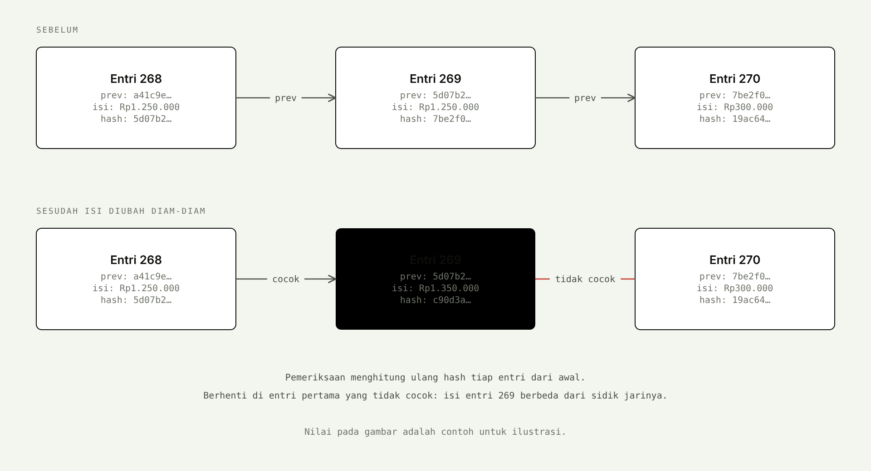
Gambar 5. Rantai hash SHA-256: setiap entri mengait ke entri sebelumnya. Ini penanda keutuhan, bukan blockchain.

Skor kesehatan PEARLS adaptasi
Seluruh ambang adalah ambang awal untuk simulasi dan parameter yang disetujui dinas, bukan angka resmi PEARLS atau pemerintah. Kerangka acuannya Evans & Branch (2002).
Kode | Indikator | Rumus | Hijau | Kuning | Merah | Bobot
P | Perlindungan | Penyisihan (1202) dibagi pinjaman menunggak lebih dari 30 hari; bila tidak ada yang menunggak, hijau | 100% atau lebih | 50% sampai kurang dari 100% | kurang dari 50% | 10
E | Struktur keuangan | (2101 + 2201) dibagi (3101 + 3102 + 3201 + SHU berjalan) | 1,5 atau kurang | lebih dari 1,5 sampai 3 | lebih dari 3 | 15
A | Kualitas aset | Pinjaman menunggak lebih dari 30 hari dibagi total pinjaman beredar | 5% atau kurang | lebih dari 5% sampai 10% | lebih dari 10% | 20
R | Imbal hasil dan biaya | Total beban dibagi total pendapatan | 80% atau kurang | lebih dari 80% sampai 100% | lebih dari 100% | 15
L | Likuiditas | (Kas + bank) dibagi (simpanan sukarela + angsuran bank bulan berjalan) | 1,0 atau lebih | 0,5 sampai kurang dari 1,0 | kurang dari 0,5 | 20
S | Tanda pertumbuhan | Anggota aktif 3 bulan terakhir dibagi seluruh anggota | 60% atau lebih | 40% sampai kurang dari 60% | kurang dari 40% | 10
T | Partisipasi (tambahan) | Anggota yang membuka ringkasan dalam 90 hari dibagi seluruh anggota | 60% atau lebih | 30% sampai kurang dari 60% | kurang dari 30% | 10
Skor indikator: hijau 100, kuning 60, merah 20. Skor akhir = jumlah (bobot × skor indikator) dibagi 100, dibulatkan. Status dasar: 80 atau lebih Sehat; 55 sampai 79 Waspada; di bawah 55 Perlu tindakan. Tiga aturan penaik berlaku: (1) bila L merah, status minimal Waspada; (2) bila dua indikator atau lebih merah, status Perlu tindakan; (3) bila data kurang dari tiga bulan buku, status Dikalibrasi. Bila penyebut nol dan pembilang nol, indikator dianggap hijau dengan keterangan "tidak ada data"; bila penyebut nol dan pembilang positif, merah.
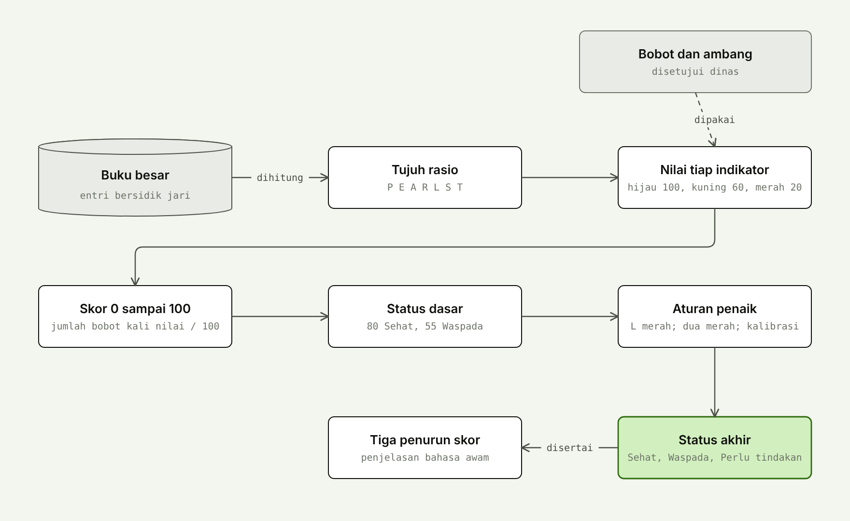
Gambar 6. Dari buku besar ke tujuh indikator, skor, dan status.

Eskalasi dan tenggat
Kondisi | Tiket | Penerima | Tenggat
Status Waspada | Pendampingan | Pendamping utama, cadangan sebagai salinan | Kontak pertama dalam 7 hari kerja (usulan desain)
Status Perlu tindakan | Tindak lanjut | Pengurus; salinan ke pengawas, dinas, pendamping | 14 hari kalender sejak tutup buku; penjelasan tertulis kepada anggota, diverifikasi pengawas
Lewat tenggat | Terlambat | Dinas | Otomatis; tiket tetap harus ditutup
Laporan bulanan belum terbit tanggal 10 | Pengingat | Pengurus, pendamping | Tanggal 10
Status tiket: Terbuka, Diproses, Menunggu verifikasi, Selesai. Penanda Terlambat berlaku di atas status.
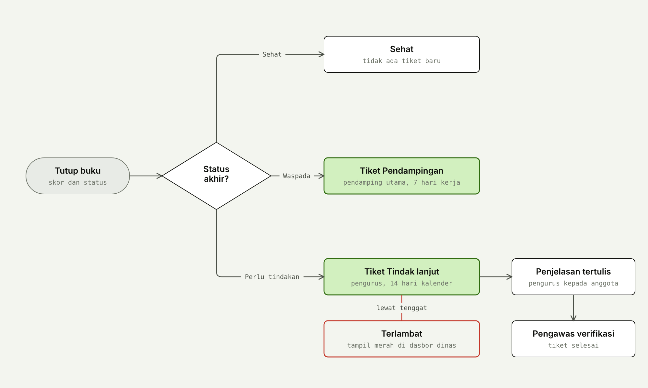
Gambar 7. Eskalasi: Waspada membuat Pendampingan, Perlu tindakan membuat Tindak lanjut, lewat tenggat menjadi Terlambat.

e-RAT
Status: Dijadwalkan, Paket terbit, Berlangsung, Selesai. Paket terbit paling lambat H-7 dan terkunci setelah terbit. Kuorum bawaan lebih dari separuh anggota dan dapat diubah sesuai anggaran dasar. Satu anggota satu suara; suara tidak dapat diubah setelah dikirim. Berita acara terbentuk otomatis. e-RAT melengkapi rapat tatap muka dan tidak menggantikannya.
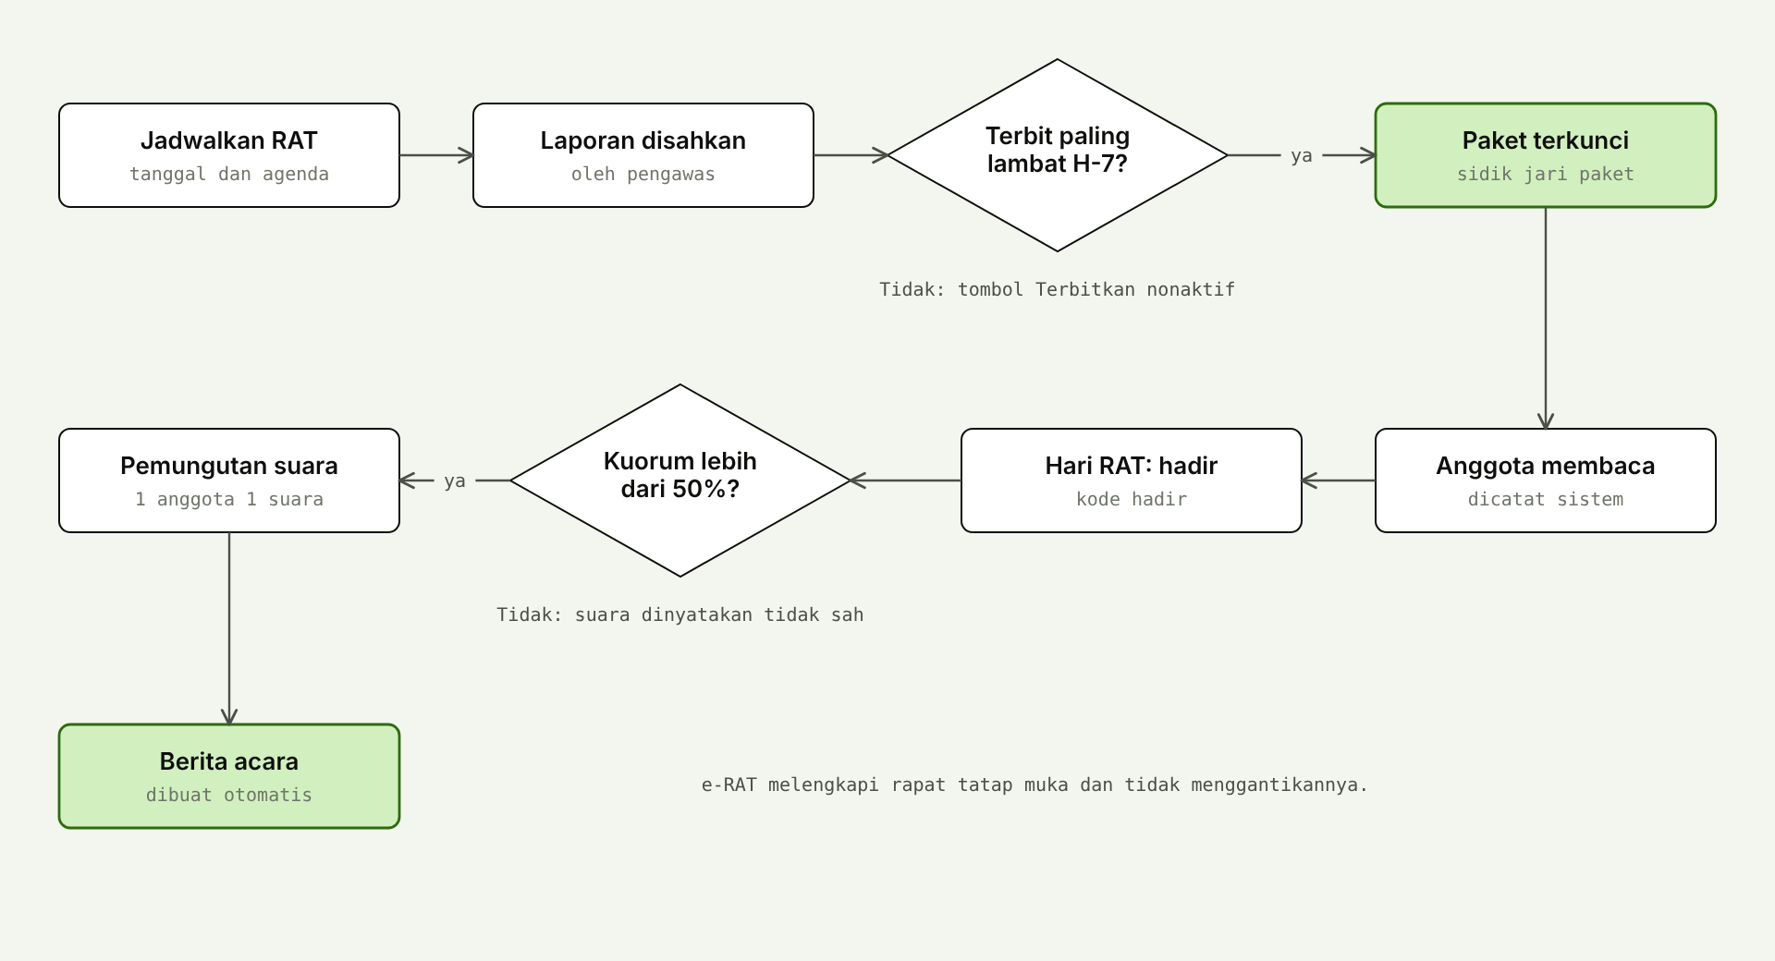
Gambar 8. Alur e-RAT.

Model data
Model data terbagi tiga kelompok: buku besar (inti), penilaian dan tiket, serta e-RAT. Skor menyimpan versi ambang yang dipakai, sehingga dinas dapat menghitung ulang dengan aturan yang sama.
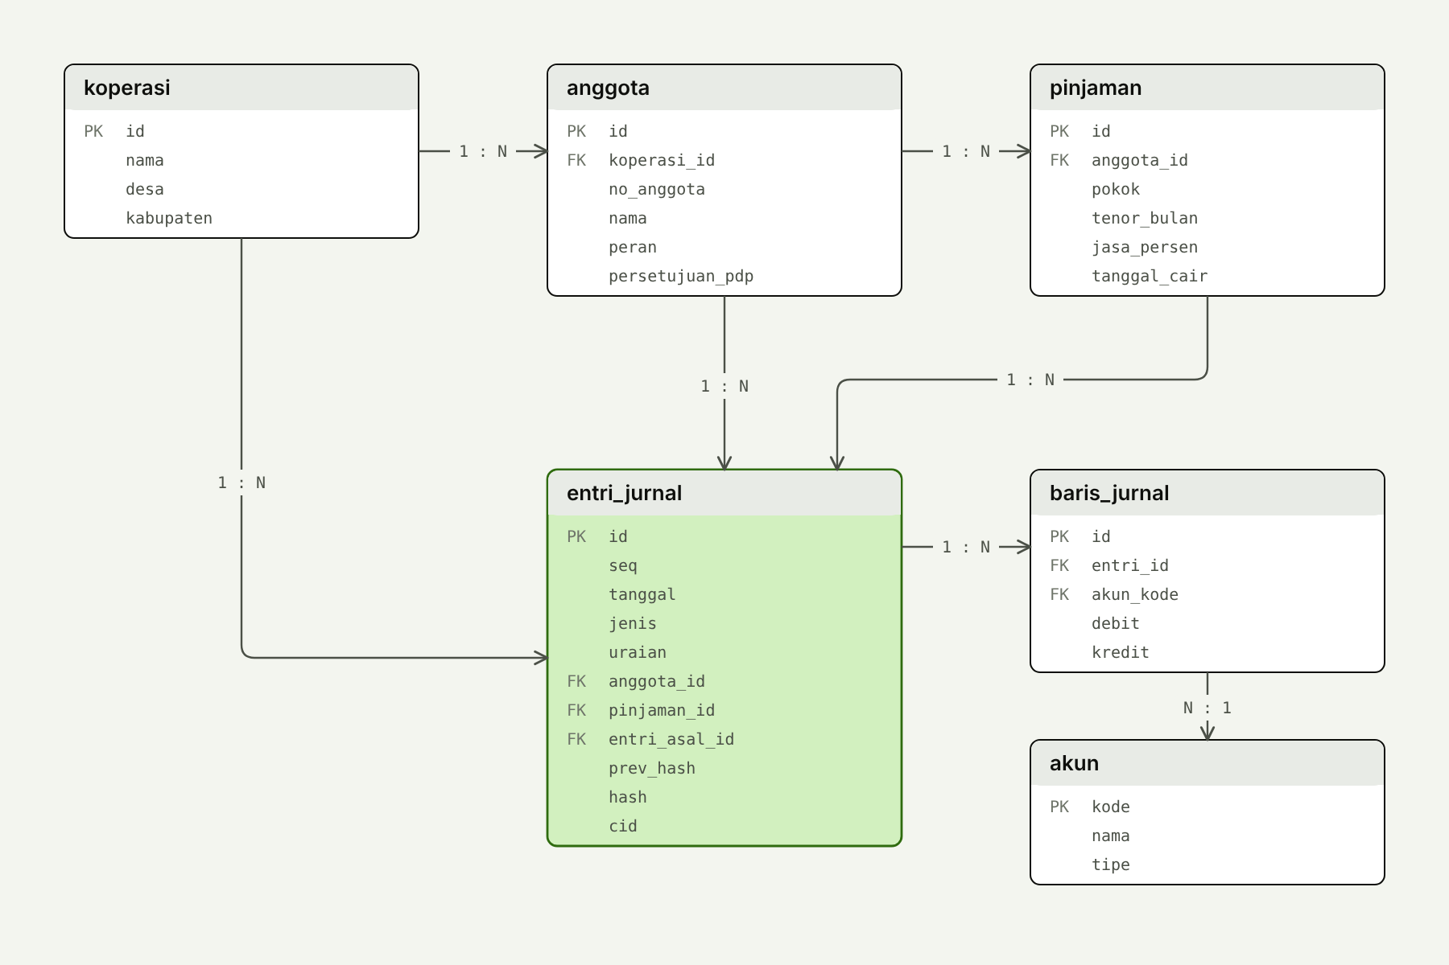
Gambar 9. Model data inti.
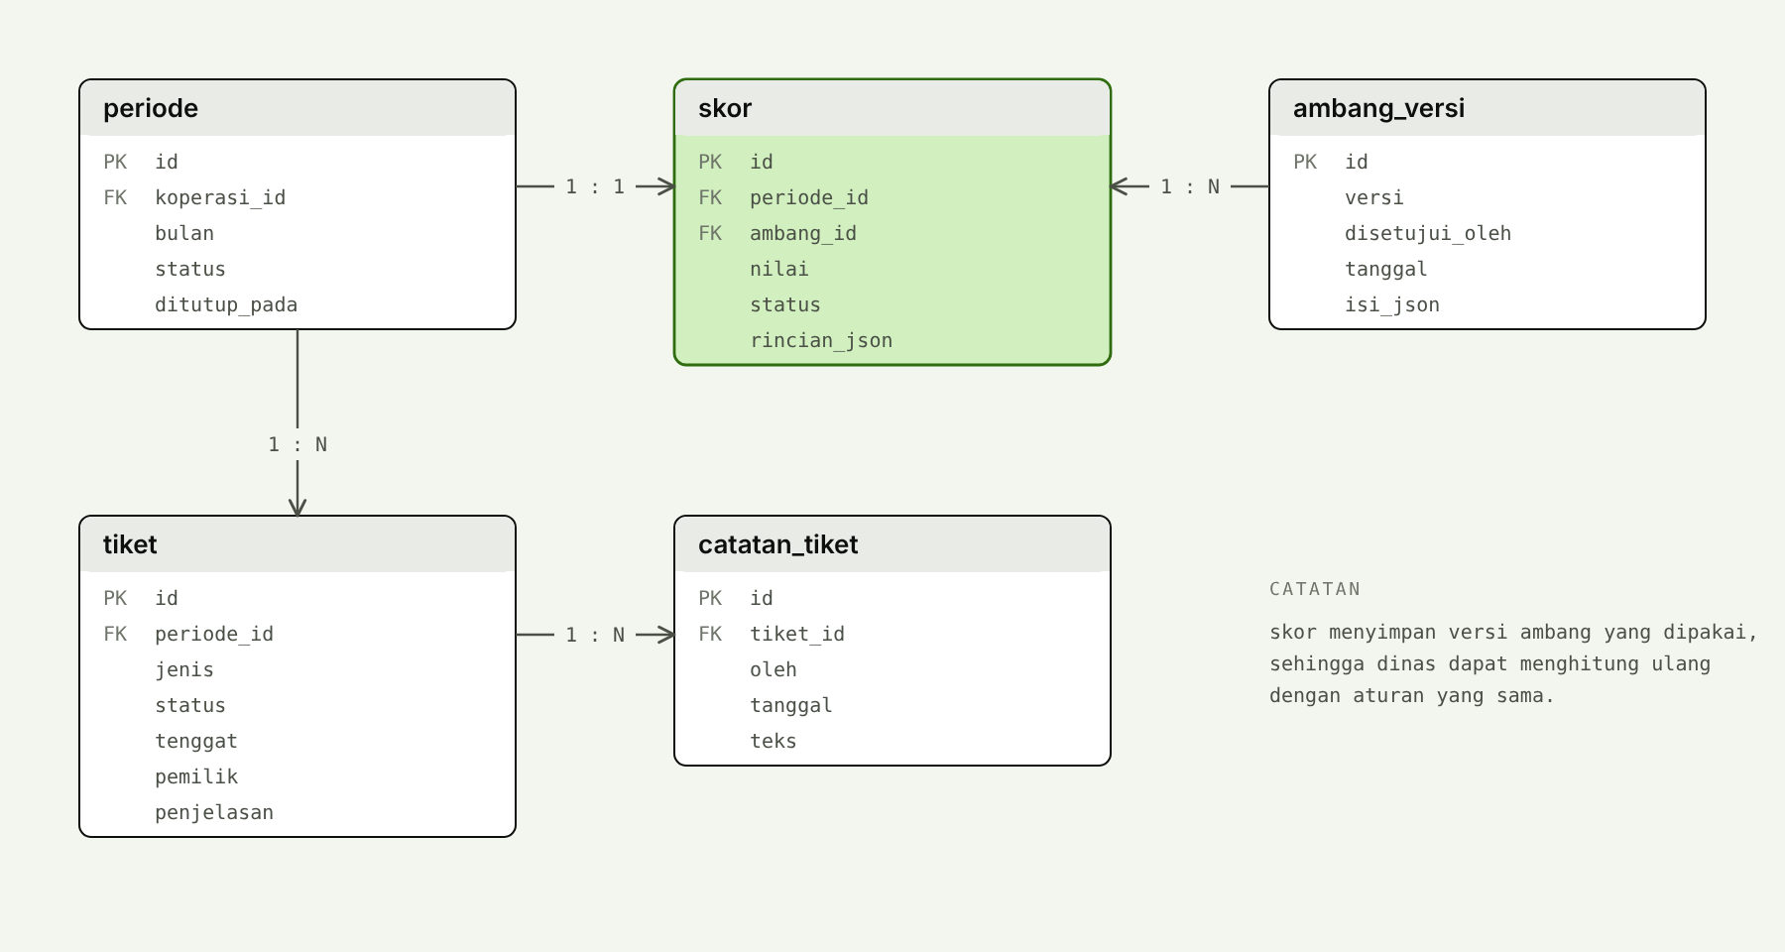
Gambar 10. Model data penilaian dan tiket.
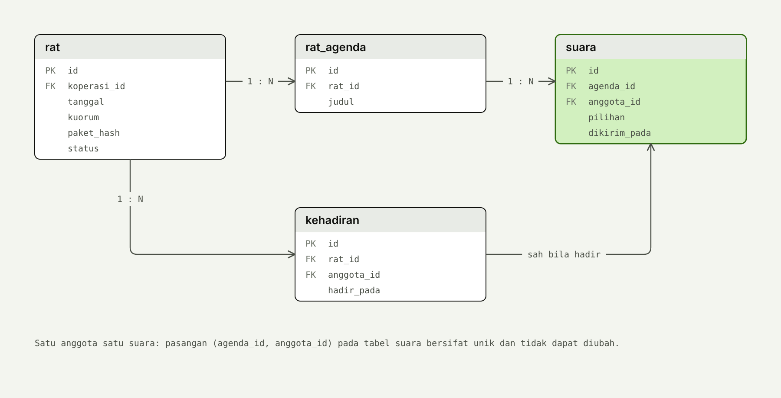
Gambar 11. Model data e-RAT.
Batasan | Tabel | Tujuan
Unik (koperasi_id, seq) | entri_jurnal | Nomor urut global tanpa celah dan tanpa duplikat
Unik cid | entri_jurnal | Sinkron ulang dari perangkat tidak menggandakan entri (idempoten)
Hanya INSERT; tanpa UPDATE dan DELETE untuk peran aplikasi | entri_jurnal, baris_jurnal | Buku besar hanya-tambah
Jumlah debit sama dengan jumlah kredit per entri | baris_jurnal | Jurnal ganda seimbang
Unik (agenda_id, anggota_id) | suara | Satu anggota satu suara; tidak dapat diubah
Suara sah hanya bila ada baris kehadiran | suara, kehadiran | Hanya anggota hadir yang memberi suara
Satu skor per periode | skor | Hasil hitung deterministik per periode dan versi ambang
Data pribadi minimal: nama, nomor anggota, ponsel opsional; tanpa nomor KTP | anggota | Pelindungan data pribadi (UU 27/2022)

Alur dan UML
Empat diagram berikut menjelaskan perilaku sistem: alur bulanan, urutan sinkron luring, siklus hidup periode dan tiket, serta kelas domain.
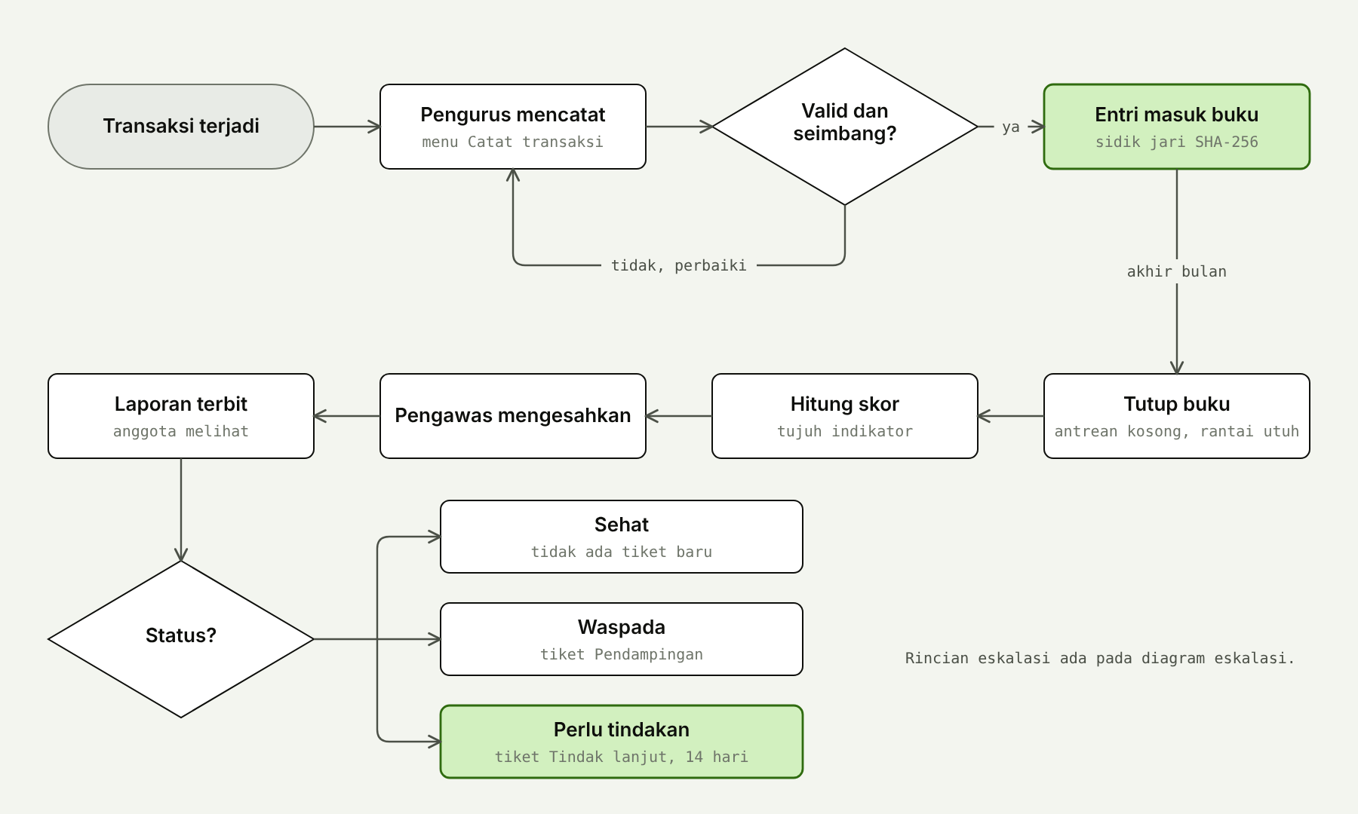
Gambar 12. Alur bulanan: catat, tutup buku, hitung skor, pengawas mengesahkan, laporan terbit, status memicu tiket.
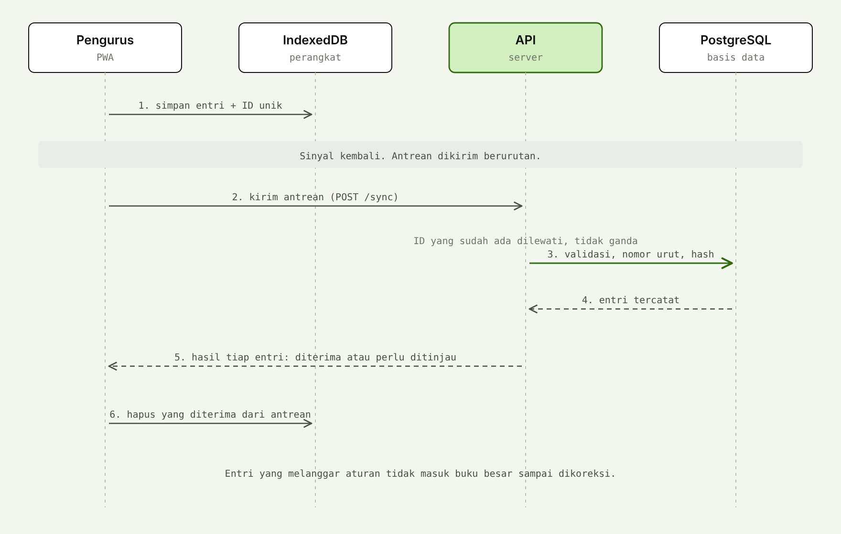
Gambar 13. Urutan sinkron: entri disimpan lokal dengan ID unik, lalu API memvalidasi, menomori, dan memberi sidik jari.
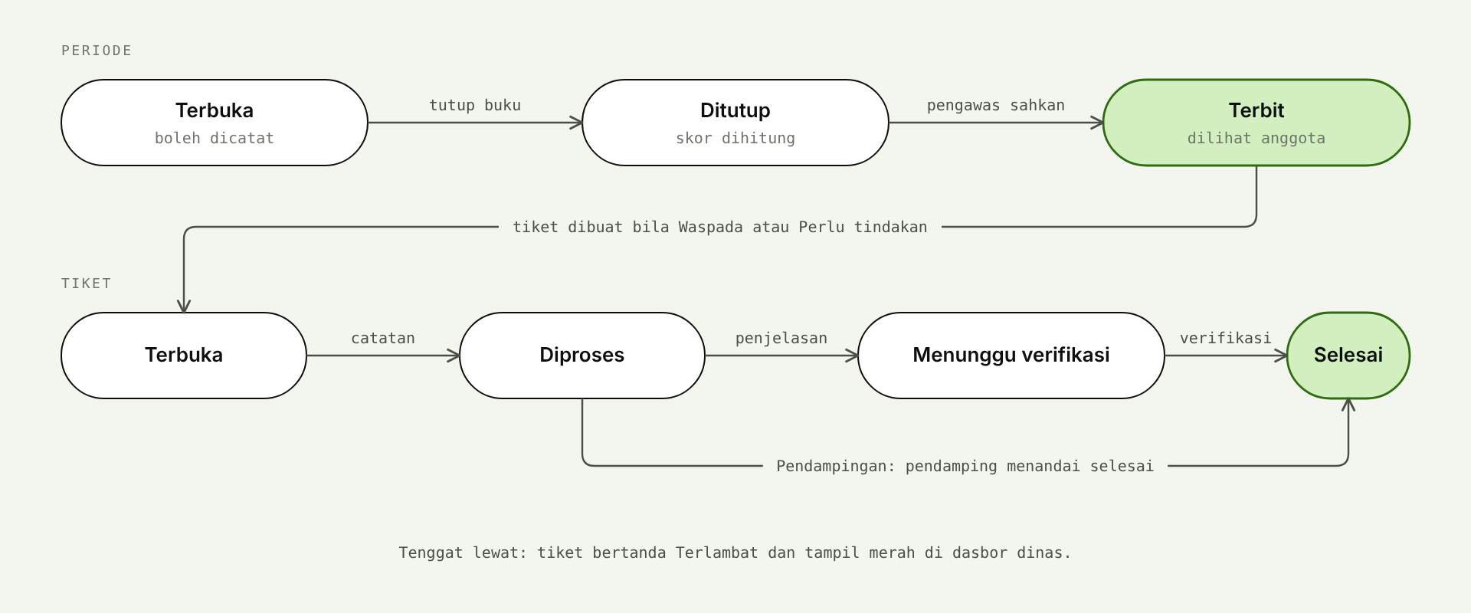
Gambar 14. Diagram status: periode (Terbuka, Ditutup, Terbit) dan tiket (Terbuka, Diproses, Menunggu verifikasi, Selesai).
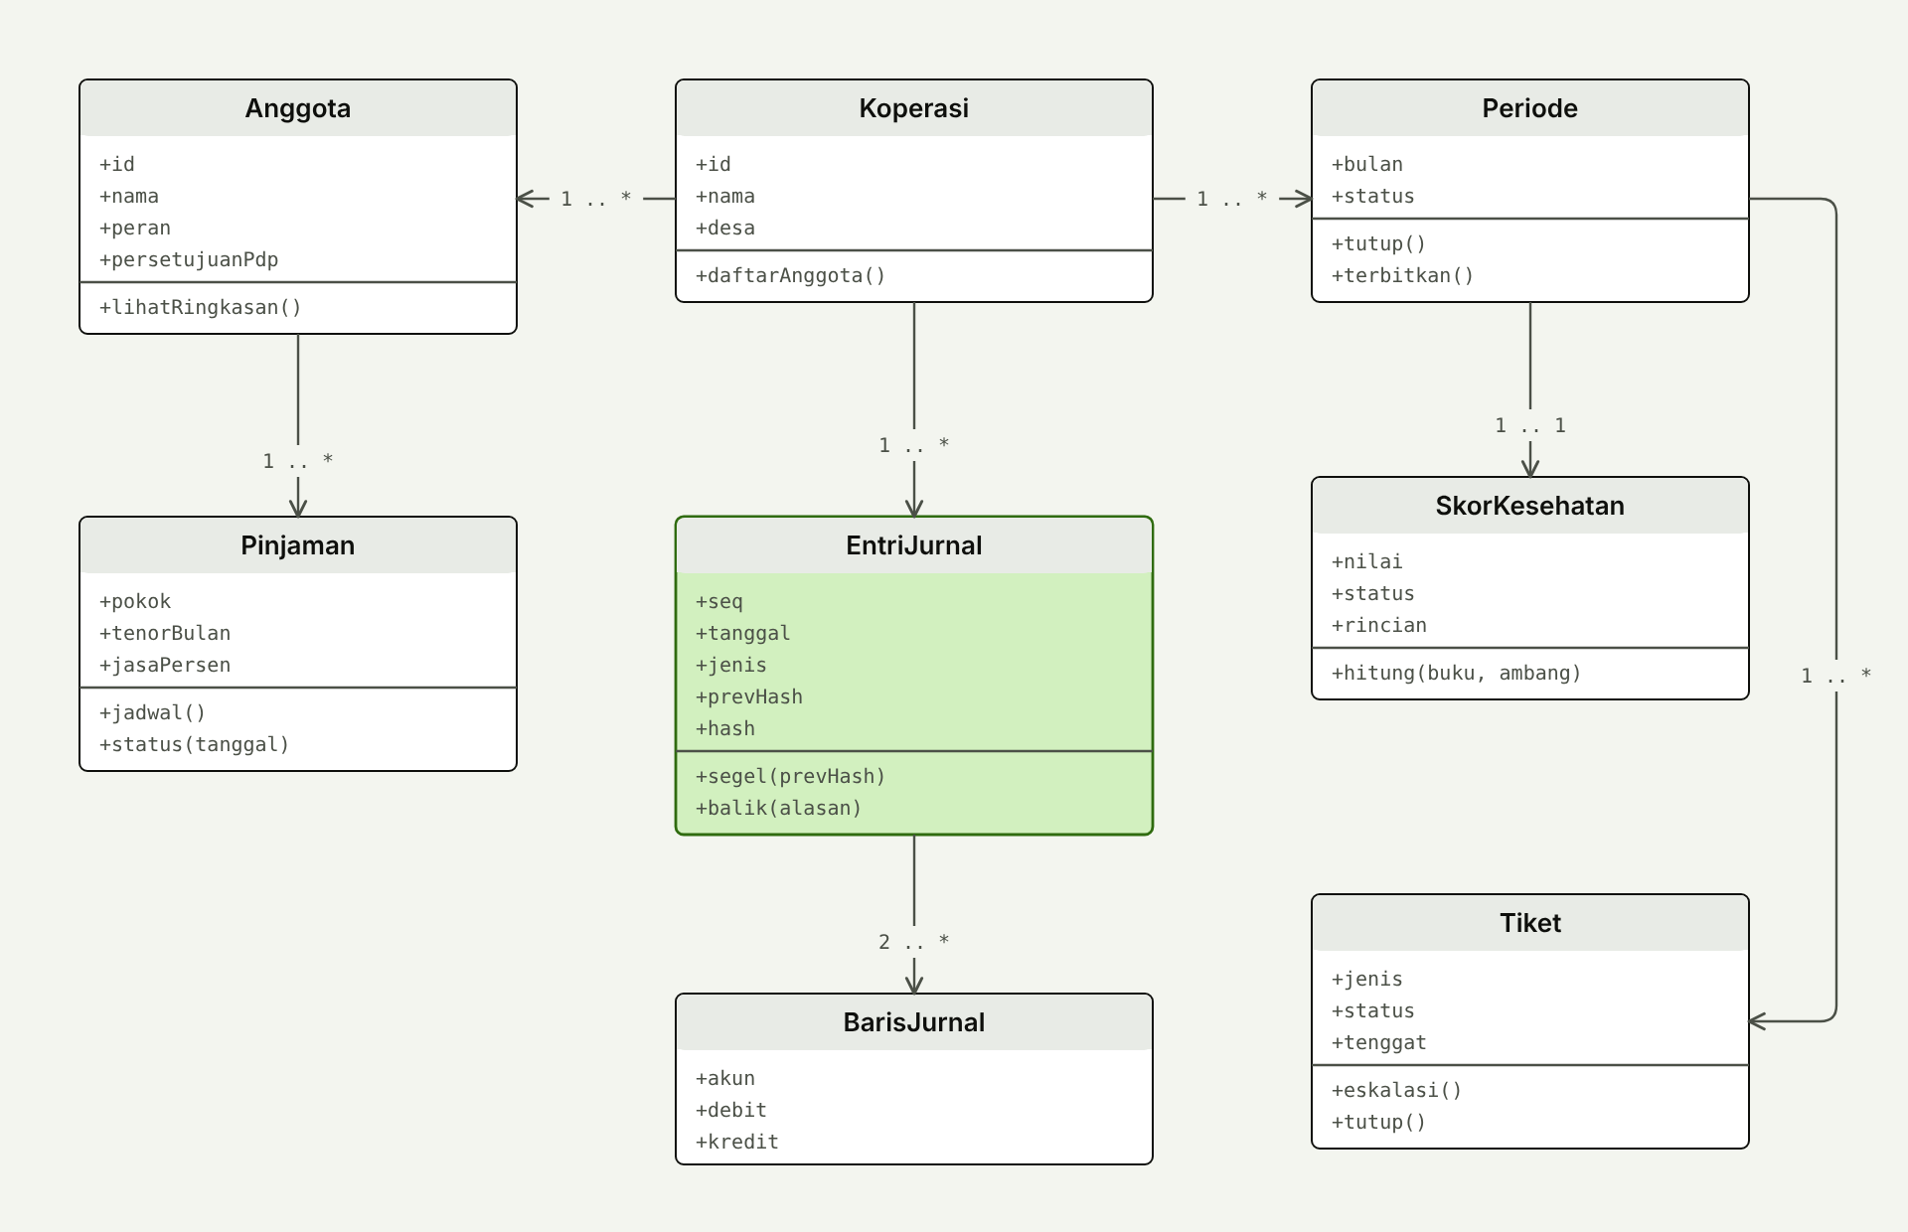
Gambar 15. Delapan kelas inti dan relasinya.
Alur bulanan menjadi tulang punggung sistem. Pengurus mencatat sepanjang bulan, menutup buku, dan sistem menghitung skor dari buku besar. Pengawas mengesahkan laporan, lalu laporan terbit ke anggota. Status Waspada atau Perlu tindakan hanya membuat tiket setelah periode ditutup, sehingga tiket selalu merujuk pada angka yang sudah terkunci.

Desain UI/UX
Antarmuka dirancang untuk pengurus dan anggota yang bukan akuntan: satu tugas per layar, angka besar, status selalu disertai ikon dan kata, dan semua teks dalam bahasa Indonesia baku dengan sapaan "Anda". Di layar lebar navigasi berupa bilah samping; di ponsel berupa tab bawah.

Peta layar
Peran | Layar
Anggota | Beranda, Riwayat, Koperasi (laporan dan skor), RAT, Ringkasan cetak
Pengurus | Beranda, Catat transaksi, Buku besar, Anggota dan pinjaman, Tutup buku, RAT, Tindak lanjut
Pengawas | Tinjau laporan, RAT, Verifikasi tindak lanjut, Buku besar
Pendamping | Koperasi asuhan, Tiket
Dinas | Wilayah, Papan KPI, Ambang, Detail koperasi (skor dan Hitung ulang)
Bersama | Masuk, Cara skor dihitung, Tentang prototipe

Layar utama pada prototipe
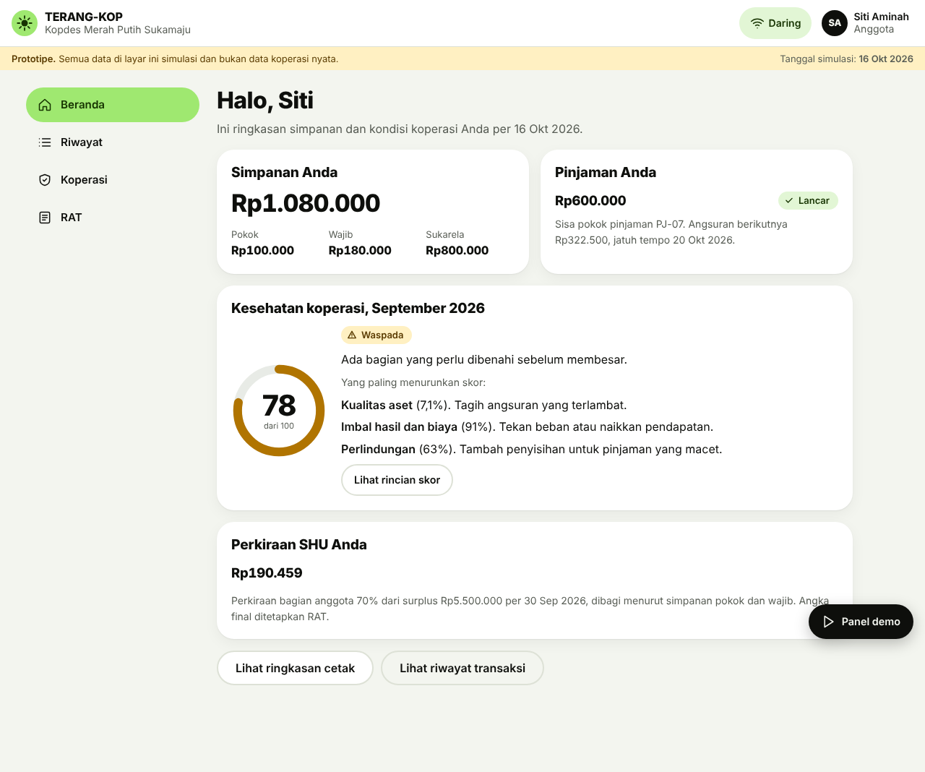
Gambar 16. Beranda anggota (simulasi): saldo, estimasi SHU, dan status koperasi dengan alasannya.
[image: Beranda pengurus]
Gambar 17. Beranda pengurus: tugas bulan ini dan status skor.
[image: Catat transaksi saat luring]
Gambar 18. Catat transaksi saat luring: pratinjau jurnal dan antrean Menunggu sinkron.
[image: Dasbor wilayah dinas]
Gambar 19. Dasbor wilayah: 30 koperasi simulasi dengan status, tren, dan tiket.
[image: Papan KPI]
Gambar 20. Papan KPI K1 sampai K5, dengan catatan skala enam bulan.
[image: Beranda anggota saat status Perlu tindakan]
Gambar 21. Status Perlu tindakan: ringkasan tindak lanjut tampil di beranda anggota.
[image: Tampilan ponsel anggota]
Gambar 22. Tampilan ponsel (lebar 400 px).

Token desain
Turunan sistem desain Wise: hijau limau sebagai aksen tunggal, huruf Inter, tombol berbentuk pil, kartu 24 px.
Token | Nilai | Pemakaian
Lime | #9fe870 | Tombol utama, aksen
Ink | #0e0f0c | Teks dan latar gelap
Deep | #163300 | Teks di atas lime
Sage | #e8ebe6 | Latar kartu dan pemisah
Pale | #e2f6d5 | Latar status Sehat dan sorotan lembut
Huruf | Inter 400, 500, 600, 800 | Teks isi 16 px; angka besar 800
Bentuk | Tombol pil; kartu radius 24 px | Konsisten di semua layar
Tema | Terang, gelap, dan ikut sistem | Semua warna lewat token; gelap diuji pada lebar ponsel

Aturan teks antarmuka
- Istilah baku: Masuk, Keluar, Simpan, Batal, Hapus, Kata sandi, Coba lagi, Unduh, Ubah. Satu konsep satu istilah di seluruh layar.
- Tombol menyebut hasil aksi ("Simpan transaksi", "Tutup buku Oktober"), bukan "OK" atau "Ya".
- Pesan galat berisi apa yang terjadi dan cara memperbaikinya, tanpa menyalahkan dan tanpa kode.
- Kondisi kosong menyebut keadaannya, cara mengisinya, dan satu tombol mulai.
- Aksi yang punya akibat (koreksi, tutup buku, terbitkan paket RAT) meminta konfirmasi yang menyebut objek dan akibatnya.
- Status tidak bergantung warna: Sehat, Waspada, Perlu tindakan, dan Dikalibrasi selalu punya ikon dan kata.

Aksesibilitas
Kontras minimal WCAG AA, teks dasar 16 px, target sentuh minimal 44 px, fokus papan ketik terlihat, dan tidak ada informasi yang hanya dibawa warna.

Non-fungsional, privasi, dan keamanan
Angka performa di bawah adalah target rancangan untuk produk sesungguhnya; prototipe belum diukur terhadapnya.
Aspek | Kebutuhan
Perangkat | Berfungsi di Android 8 ke atas dengan RAM 2 GB
Luring | Pencatatan dan pembacaan ringkasan tetap berjalan tanpa sinyal; antrean sinkron saat terhubung
Kinerja | Muatan awal maksimal 1 MB; halaman utama interaktif maksimal 3 detik pada 3G lambat setelah pemasangan pertama
Aksesibilitas | Kontras WCAG AA, teks dasar 16 px, target sentuh minimal 44 px, status tidak bergantung warna
Bahasa | Indonesia baku, sapaan "Anda"
Determinisme | Masukan sama menghasilkan skor yang sama; dinas dapat menghitung ulang
Keutuhan data | Buku besar hanya-tambah dengan rantai hash SHA-256; pemeriksaan keutuhan dapat dijalankan kapan saja
Ketersediaan data | Cadangan harian; enkripsi saat transit (TLS) dan saat disimpan

Data pribadi
- Data minimal: nama, nomor anggota, nomor ponsel opsional. Nomor KTP tidak disimpan.
- Persetujuan anggota di awal sesuai UU Nomor 27 Tahun 2022 tentang Pelindungan Data Pribadi; anggota dapat mencabut persetujuan dan meminta salinan datanya.
- Anggota hanya melihat data dirinya dan angka agregat koperasi.
- Setiap akses data anggota oleh peran non-anggota tercatat di log audit.
- Anggota masuk dengan nomor anggota dan PIN enam digit; peran lain dengan nomor ponsel dan kata sandi.
- Prototipe memakai data simulasi dan tidak menyimpan data pribadi nyata.

Batas klaim keamanan
Rantai hash membuat perubahan diam-diam terdeteksi, tetapi tidak mencegah pengurus yang menguasai server dan menulis ulang seluruh rantai. Karena itu pengawas dan dinas dapat menjalankan pemeriksaan keutuhan sendiri, dan paket RAT dikunci dengan hash. Ini penanda keutuhan, bukan blockchain dan bukan jaminan keamanan mutlak.

Prototipe dan hasil uji
Prototipe membuktikan bahwa aturan sistem dapat dijalankan dari data buku besar, bukan bahwa sistem sudah bekerja di lapangan. Ia berupa aplikasi web yang bisa diklik dengan data simulasi, dan setiap layarnya memuat label bahwa datanya simulasi. Skor dihitung sungguhan dari buku besar simulasi oleh mesin yang sama untuk semua peran.
Disimulasikan | Tidak disimulasikan
Pencatatan jurnal ganda, koreksi, rantai hash | Otentikasi sungguhan
Antrean luring dan sinkron | Sinkronisasi server
Skor PEARLS adaptasi dari buku besar | Notifikasi
e-RAT: paket, hadir, suara, berita acara | Integrasi Simkopdes dan bank
Tiket, eskalasi, dasbor dinas dengan 30 koperasi, KPI | Data pribadi nyata

Skenario demonstrasi dan hasil yang teramati
Skenario | Langkah | Hasil di prototipe
1. Pemulihan | Anggota melihat status Waspada September; pengurus mencatat angsuran PJ-04 dan PJ-06 yang menunggak (luring, lalu sinkron); tutup buku Oktober; pengawas mengesahkan | Penutupan September: skor 78, Waspada, dengan likuiditas kuning (0,97) setelah pelunasan dipercepat utang bank dan kualitas aset kuning (6,9%). Pratinjau Oktober sebelum penagihan: skor 70, status Perlu tindakan karena dua indikator merah (perlindungan dan kualitas aset). Setelah penagihan: skor 94, Sehat; tiket Pendampingan September tetap menunggu penutupan oleh pendamping
2. RAT | Pengurus menerbitkan paket; anggota membaca; hari RAT: kode hadir, tiga suara; pengurus menutup RAT | Paket terkunci; kode hadir salah ditolak; berita acara terbentuk
3. Dinas | Dinas membuka 30 koperasi, papan KPI, Hitung ulang Sukamaju, dan layar Ekspor | Hasil hitung ulang sama dengan semua periode tersimpan; empat set data (wilayah, skor bulanan, tiket, buku besar) dapat diunduh sebagai CSV dan JSON
4. Perlu tindakan | Pengurus mencatat penarikan simpanan sukarela Rp1,5 juta dan beban operasional Rp12 juta, lalu tutup buku Oktober | Skor 36, Perlu tindakan (lima indikator merah); tiket TK-016 Tindak lanjut dengan tenggat 14 hari; ringkasan tampil di beranda anggota
5. Keutuhan | Data entri diubah lewat panel demo | Pemeriksaan keutuhan menunjuk entri E0269 sebagai yang pertama tidak cocok; tombol pulihkan mengembalikan rantai
6. Pengingat dan saldo | Tanggal simulasi dimajukan ke 9 November tanpa laporan Oktober terbit; pengurus mencatat pengeluaran melebihi saldo kas | Tiket Pengingat untuk pengurus (salinan pendamping) bertenggat 10 November dan bertanda Terlambat setelahnya; pengeluaran ditolak, atau berstatus Perlu ditinjau bila dicatat luring
7. Halaman depan | Pengunjung membuka halaman depan publik dan mencentang angsuran PJ-04 dan PJ-06 pada potongan skor | Skor Oktober dihitung ulang dari buku besar dengan mesin yang sama, dari 70 Perlu tindakan menjadi 94 Sehat

Pengujian
Skrip uji mesin (tests/engine-check.cjs) memeriksa angka skenario langsung dari buku besar, dan skrip Playwright (tests/ui-smoke.mjs) menjalankan halaman depan, semua layar, dan ketujuh alur di atas pada lebar desktop dan ponsel (termasuk tema gelap), dengan pemeriksaan tidak ada galat konsol dan tidak ada luapan horizontal. Semua lulus. Pengujian ini memeriksa perilaku prototipe, bukan kegunaan oleh pengurus sungguhan; uji kegunaan dengan pengguna nyata menjadi bagian fase pilot.

Risiko, di luar lingkup, dan peta jalan

Risiko
Risiko | Dampak | Mitigasi
Ambang skor awal tidak cocok dengan koperasi riil | Peringatan salah (terlalu sering atau terlalu jarang) | Tiga bulan Dikalibrasi; ambang disetujui dinas dan diberi versi; hitung ulang dari data yang sama
Pengurus menunda mencatat | Skor tidak mencerminkan keadaan; K1 gagal | Pengingat tanggal 10 untuk pengurus dan pendamping; mode luring; pendampingan KJDP
Skor dibaca sebagai vonis hukum | Konflik dengan pengurus atau anggota | Teks antarmuka menyatakan skor sebagai peringatan dini, bukan penilaian hukum; penjelasan indikator selalu tampil
Rantai hash dianggap jaminan mutlak | Rasa aman palsu | Batas klaim ditulis terbuka; pemeriksaan keutuhan dapat dijalankan pengawas dan dinas
Anggota tidak punya ponsel atau sinyal | Kepemilikan tetap tipis | Ringkasan cetak A5 dan pertemuan bulanan; mode luring
Ketergantungan pada sedikit pendamping | Pendampingan berhenti | Pendamping cadangan sebagai salinan tiket; koordinator berhak menugaskan
Integrasi dengan Simkopdes belum disetujui | Pelaporan ganda | Ekspor CSV dan JSON; integrasi menunggu persetujuan Kemenkop
Data pribadi bocor | Pelanggaran UU PDP | Data minimal, tanpa KTP, enkripsi, log audit, akses berjenjang

Di luar lingkup (ditolak sengaja)
- Memindahkan uang atau gerbang pembayaran.
- Integrasi langsung dengan bank Himbara, Simkopdes, atau OJK.
- Deteksi anomali berbasis pembelajaran mesin. Ini tahap lanjutan setelah data dua belas bulan, tidak ada di prototipe maupun rilis 1.
- Aplikasi asli Android atau iOS; PWA sudah cukup.
- Pajak, penggajian, stok barang rinci, obrolan, dan notifikasi WhatsApp otomatis.
- Penilaian hukum atas koperasi. Sistem tidak menyatakan sebuah koperasi bangkrut atau melanggar hukum.

Peta jalan pilot dua belas bulan
Bulan 1 sampai 3: pendirian KJDP dan persiapan. Bulan 4 sampai 9: pemasangan di 30 Kopdes, skor bulanan, dan RAT pertama dengan paket H-7. Bulan 10 sampai 12: evaluasi terhadap K1 sampai K5. Rencana ini sama dengan yang tertulis di esai.
[image: Peta jalan pilot 12 bulan]
Gambar 23. Peta jalan pilot dua belas bulan.

Acuan
Daftar pustaka lengkap ada di esai. Acuan konseptual utama sistem ini: Evans, E., & Branch, B. (2002), Technical guide: PEARLS performance monitoring system, World Council of Credit Unions; Undang-Undang Nomor 27 Tahun 2022 tentang Pelindungan Data Pribadi. Seluruh ambang dan bobot dalam dokumen ini adalah ambang awal simulasi.

